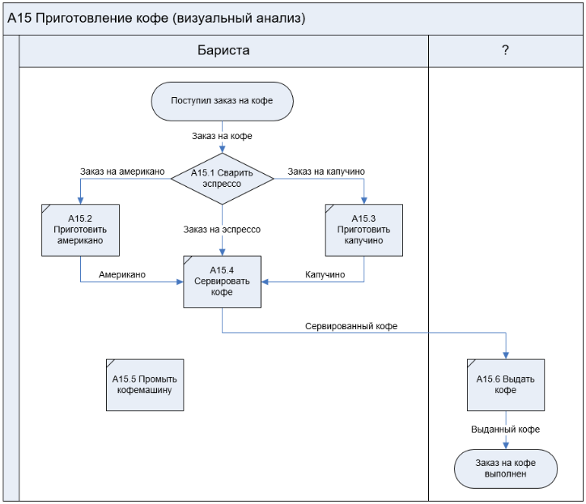

На диаграмме присутствует бесполезное действие - регулярная промывка кофемашины (А15.5).Кофемашину рекомендуется промывать через каждые приготовленные 100 чашек кофе, поэтому это действие можно убрать из диаграммы и перенести его в диаграмму обслуживания кофемашины в конце рабочей смены и назначить ответственного в лице бариста или при необходимости промывать в течении дня (большой объём приготовления) назначить одного человека из числа рабочих на мойке посуды, но в этом случае необходимо приобрести вторую кофемашину чтобы не было простоя. Также рекомендую перенести действие А15.6 в зону ответственности бариста который будет передавать готовый кофе в зону выдачи и выдавать каждому клиенту соответствующий бипер который будет сигнализировать о готовом кофе.

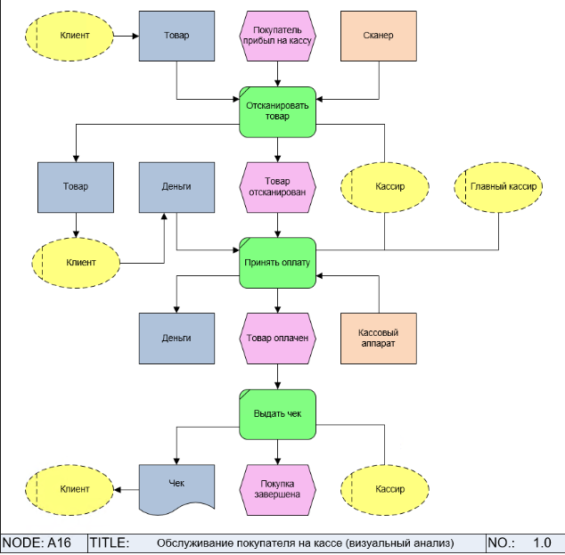

На диаграмме присутствует действие принять оплату которое выполняют сразу двое сотрудников магазина, предлагаю исключить из процесса главного кассира и перевести его (если это необходимо) на диаграмму административной деятельности, либо вообще исключить его из бизнес процесса, а зону ответственности если таковая существует, передать администратору магазина.

Для улучшения хотелось бы предложить оборудовать торговый зал кассами самообслуживания, что даёт нам возможность исключить как кассира так и главного кассира (если таковой имеется) из бизнес процесса.

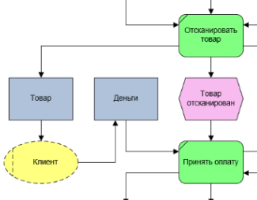

Данный цикл предлагаю вообще исключить из диаграммы, ресурсы “деньги” добавить к действию “принять оплату”, а также добавить к ресурсам “терминал для безналичной оплаты”, а ресурсы “товар” добавить к действию “сканировать товар”. Зону ответственности “клиент” также убрать из бизнес процесса поскольку он не входит в штат сотрудников нашего магазина.

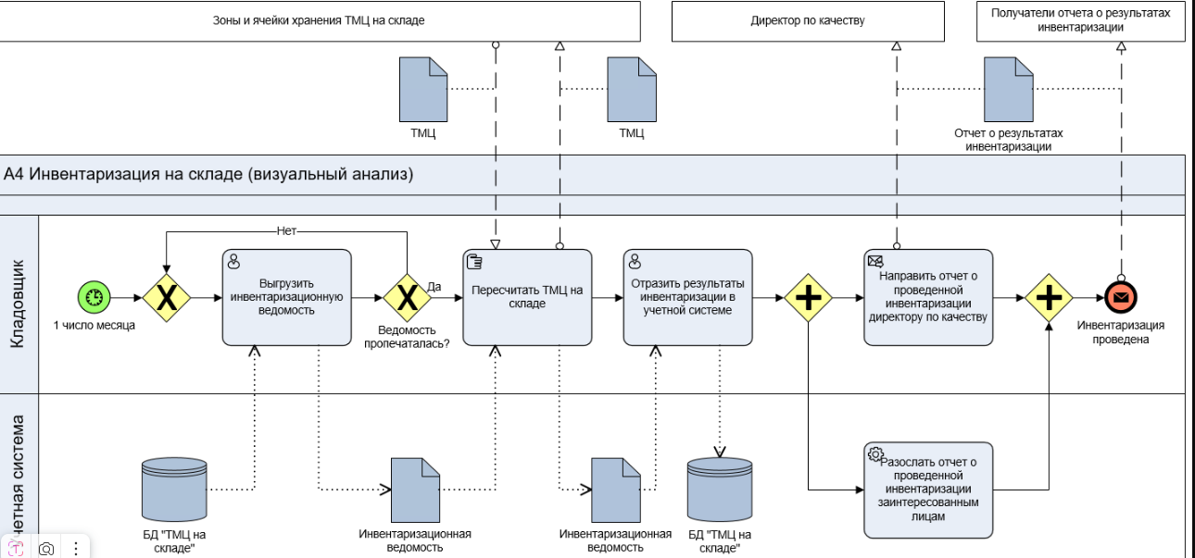

В данной диаграмме предлагаю исключить цикл с выгрузкой инвентаризационной ведомости.

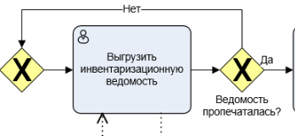

Стартовое событие поменять на “Запланированная инвентаризация”

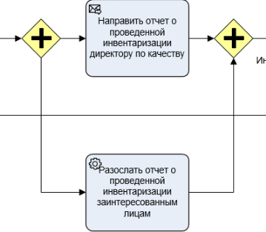

Исключить из диаграммы действие “Направить отчёт о проведённой инвентаризации директору по качеству” и убрать директора по качеству как отдельное заинтересованное лицо, оставить только действие “Разослать отчёт всем заинтересованным лицам” упростив тем самым диаграмму.